Experiência Prática 2 – Documento Modelo

1. Identificação do Projeto
Nome do Projeto: Sistema de Monitoramento e Gestão para Estacionamento Privado.

2. Descrição do Minimundo
Ao lado de um Shopping movimentado, há um estacionamento privado com 7 andares (blocos) e 30 vagas a cada andar. É nescessário a criação de um sistema de monitoramento e gestão para clientes neste estacionamento, devido a alta demanda de veículos que constantemente adentram e evadem do edifício..

3. Entregáveis
Nesta seção, você deve incluir os seus entregáveis.
* Obs: Eu não entendi porque na subseção 3.1 o título é Diagrama Entidade-Relacionamento e dentro do […] tem Modelo Lógico, DER é diferente de Modelo Lógico. DE R é conceitual e o modelo lógico é uma tradução do DER para o modelo Lógico portanto a descrição do objetivo da subseção não ficou tão clara, e eu não acho que devo ser responsabilizado caso eu entregue algo que não é esperado devido a falta de direcionamento. Ela informa DER no título mas diz que é pra entregar o modelo lógico? Como assim?? Eu devo entregar o DER ou o Modelo Lógico? Seria possível ser mais um pouco específico? Entretanto, mesmo assim eu estarei colocando o modelo DER e o Modelo Lógico (visualmente), os dois.

3.1. Diagrama Entidade-Relacionamento (DER)
- Modelo Lógico
- Descrição:
- O diagrama abaixo apresenta o modelo lógico do minimundo.
- Todas as entidades relevantes foram identificadas.
- Os atributos principais de cada entidade estão detalhados.
- Os relacionamentos entre as entidades foram estabelecidos.
- As cardinalidades de todos os relacionamentos estão definidas.

MODELO DER:

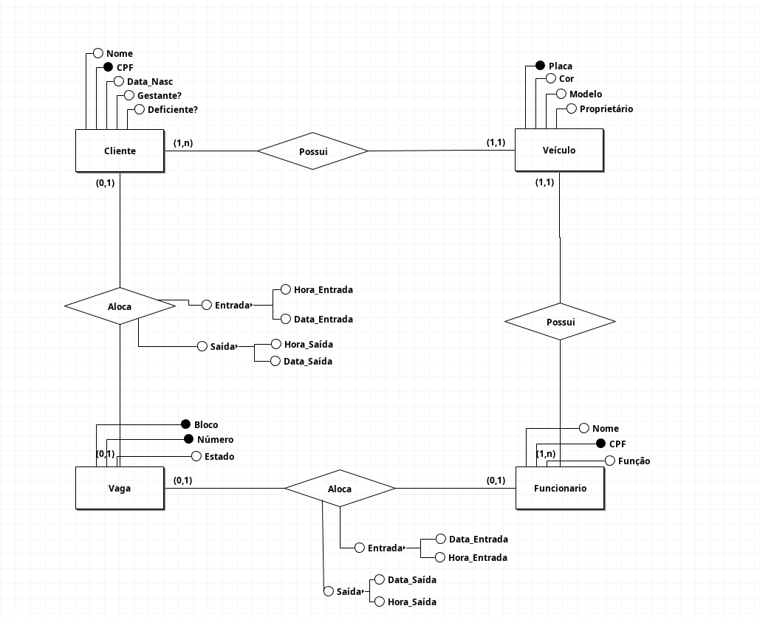

Modelo Lógico:

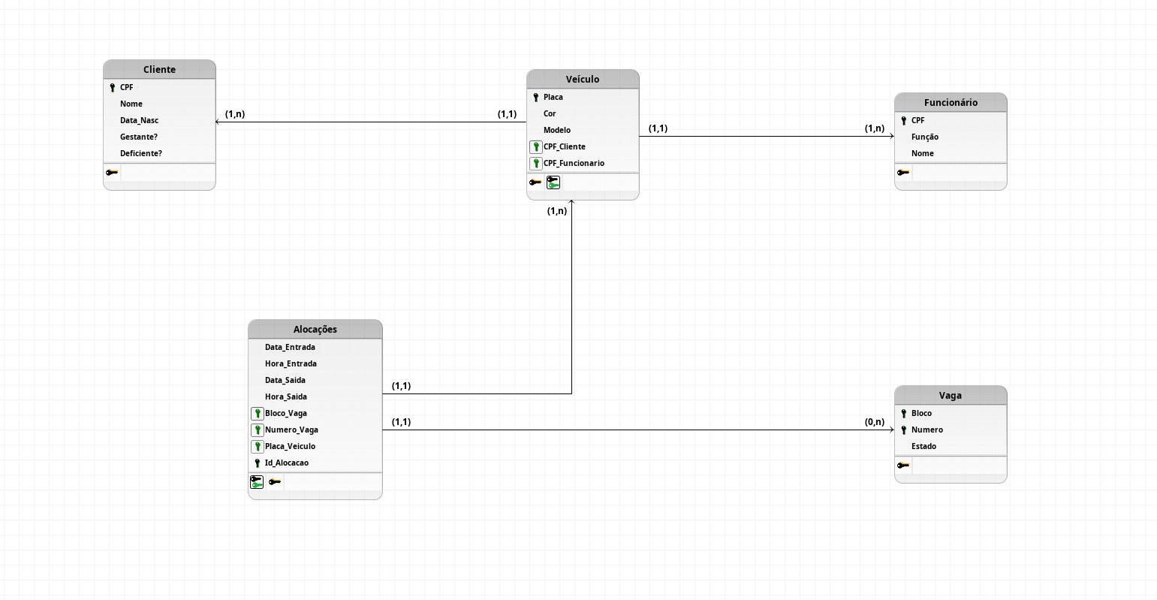

Inclua a imagem diretamente aqui no documento.

3.2. Detalhamento dos Elementos (Do modelo Lógico)
- Nome da Entidade 1: Cliente
- CPF (Chave Primária)
- Nome
- Data_Nasc (Na lógica backend de direcionamento de vaga implementa preferencial baseado neste atributo)
- Gestante? (Na lógica backend de direcionamento de vaga implementa preferencial baseado neste atributo)
- Deficiente? (Na lógica backend de direcionamento de vaga implementa preferencial baseado neste atributo)
- Nome da Entidade 2: Veículo
- Placa (Chave Primária)
- Cor
- Modelo
- CPF_Cliente ( FK para Cliente(CPF) )
- CPF_Funcionario ( FK para Funcionario(CPF) )
        - Obs: Lembrando que nesta entidade SEMPRE um atributo (CPF_Cliente OU CPF_Funcionario) deve estar vazio, Isto é, caso CPF_Funcionario esteja preenchido, CPF_Cliente deve estar vazio, e vice-versa
- Nome da Entidade 3: Funcionario
- CPF (Chave Primária)
- Função
- Nome

- Nome da Entidade 4: Vaga
- Bloco (Chave Primária)
- Numero (Chave Primária)
- Estado

- Nome da Entidade 5: Alocações
- Bloco_Vaga ( FK para Vaga(Bloco) )
- Numero_Vaga ( FK para Vaga(Numero) )
- Placa_Veiculo ( FK para Veiculo(Placa) )
- Id_Alocacao (Chave Primária)
- Data_Entrada
- Hora_Entrada
- Data_Saida
- Hora_Saida

Relacionamentos e Cardinalidades
- Nome do Relacionamento 1: Cliente Possui Veículo
- Entidades Envolvidas: Cliente e Veículo]
- Cardinalidade: 1,N (Um para Muitos) Um cliente pode ter Inúmeros veículos e cada veículo deve pertencer unicamente a um cliente. A cardinalidade mínima de cliente para veículo é 1, pois, o sistema se baseia em um sistema integrado a uma cancela com o objetivo de direcionar vagas e registrar alocações em um estacionamento, portanto qualquer cliente que for registrado no sistema deverá obrigatoriamente possuir no mínimo um veículo.
- Nome do Relacionamento 2: Funcionário Possui Veículo
- Entidades Envolvidas: Funcionário e Veículo
- Cardinalidade: 1,N (Um para Muitos) Um Funcionário pode possuir inúmeros veículos, e cada veículo deve ser anexado a especificamente um funcionário. Cardinalidade mínima do lado de Funcionário é 1, pois só estarão registrados os funcionários que desejam utilizar o estacionamento privado (funcionários não pagam, por isso é importante criar esta entidade, e generalizar funcionário e cliente em uma entidade maior Usuário, por exemplo, faria com que muitos poucos atributos fossem colocados do lado das especializações, portanto optei por criar separadamente essas entidades e atribuir seus devidos relacionamentos.)

- Nome do Relacionamento 3: Alocações Registram Vaga
- Entidades Envolvidas: Alocações e Vaga
- Cardinalidade: 1:N (Um para muitos) Uma vaga (Bloco_vaga + Numero_Vaga) pode estar em inúmeras instâncias de Alocações, mas cada alocação estará relacionada especificamente com uma única vaga.

- Nome do Relacionamento 4: Alocações Registram Veículo
- Entidades Envolvidas: Alocações e Veículo
- Cardinalidade: 1:N (Um para Muitos) Um veículo pode estar registrado em diferentes alocações, mas cada alocação registrará especificamente 1 veículo

4. Considerações
Nesta etapa, você pode descrever quaisquer desafios, suposições ou decisões tomadas durante a criação do modelo.
- Desafios: [Um dos maiores desafios que eu tive durante a Análise de Requisitos e modelagem deste sistema, foi decidir dentre generalização de Cliente e Funcionário em Usuário para especializá-los ou a separação total destas entidades. Acontece que, se eu quisesse generalizar Funcionário e Cliente para reduzir certas redundâncias, (como CPF_Cliente na entidade Veículo para uma instância alocada para Funcionário) eu teria de criar duas subentidades da generalização Usuário com praticamente nenhum atributo, cliente receberia Gestante e Deficiente e Funcionário receberia Função. Ou seja, duas entidades muito fracas em granularidade. Outro desafio foi a respeito da escolha da chave primária na entidade alocações, estava decidindo se iria colocar um ID para identificar unicamente, ou eu criaria uma chave composta baseada no Veículo (FK), Data_Entrada e Hora_Entrada, para prevenir possíveis futuros erros e manter uma maior legibilidade, optei por tomar a decisão de incluir um atributo id_alocação como chave primária.

- Suposições: [A principal suposição do sistema, parte do princípio de quando tal sistema é utilizado e implementado efetivamente. Veja, o sistema apresentado é anexado a uma cancela em um estacionamento, e serve para ser o mais prático possível, focando totalmente no registro de veículos e atribuição de vagas da forma mais precisa o possível. Isso significa que, quando um Cliente é implementado no sistema, automaticamente partimos da suposição que: 1. Ele está fisicamente no Local, no sistema que antecede a cancela. 2. Ele forneceu suas informações (CPF, Nome, Data_Nascimento, se é gestante ou deficiente). 3. Ele possui um carro (naturalmente, já que está no sistema que antecede a cancela) 4. Ele pediu por uma vaga. A respeito dos funcionários, estes são registrados em outro local, mas as mesmas regras se aplicam (tirando a 2) no que diz respeito as alocações e uso efetivo do sistema. .
- Conclusão: O DER conceitual e o modelo Lógico Apresentado, fornece uma visão clara e objetiva que permite com que passamos para a próxima etapa da modelagem, transformando este modelo em um modelo físico, anexando a um SGBD e um banco de dados e podendo integrar este banco de dados com uma programação lógica que implementa este sistema.

